Weltpremiere: DMF 300|11
Mit Verfahrwegen von 3.000 x 1.100 x 1.050 mm und einem umfangreichen modularen Baukasten setzt die DMF 300|11 die Erfolgsgeschichte der DMF-Baureihe fort.

Innovatives Fahrständerkonzept für maximale Bearbeitungsvielfalt

Die neu konzipierten DMF 200|8 und DMF 300|8 haben das Segment der Fahrständermaschinen bei DMG MORI auf ein neues Level gehoben. Basierend auf dieser konsequenten Weiterentwicklung präsentiert der Werkzeugmaschinenhersteller nun auch die größere DMF 300|11. Die Steifigkeit wurde hier im Vergleich zur Vorgängerbaureihe ebenfalls um 20 Prozent erhöht. Ihre Positioniergenauigkeit liegt dank des stabilen Maschinenbetts, drei Linearführungen in der X-Achse und eines ganzheitlichen Kühlkonzepts bei 5 µm. Mit Verfahrwegen von 3.000 x 1.100 x 1.050 mm konnte DMG MORI den Arbeitsraum um 40 Prozent im Vergleich zum Vorgänger vergrößern und auch der einzigartige sowie prozesssichere Werkzeugwechsel hinter dem Arbeitstisch wurde von den kleineren Schwestermodellen übernommen. Das Werkzeugmagazin bietet in der Standardvariante Platz für 40 Werkzeuge mit bis zu 400 mm Länge. Gleichbleibende Auskragungen gewährleisten zudem eine konstante Fräsperformance. Im ergonomischen Stealth Design ist die DMF 300|11 darüber hinaus komfortable zu bedienen und vorbereitet für produktive Automationslösungen.

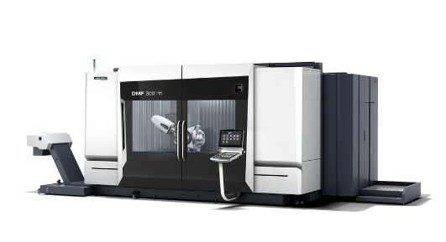
Die DMF 300|11 ermöglicht eine hochpräzise Bearbeitung über Verfahrwege von 3.000 x 1.100 x 1.050 mm. Eine konstante Auskragung der Y-Achse erlaubt es, die maximale Fräsleistung über den gesamten Verfahrweg abzurufen.

Für die Bearbeitung langer Bauteile sind die Fahrständermaschinen von DMG MORI seit jeher die richtige Wahl. Die DMF 300|11 bietet darüber hinaus auch in der Y- und Z-Achse viel Platz. Die optionale Trennwand schafft zwei separate Arbeitsräume, die das hauptzeitparallele Rüsten durch Pendelbearbeitung der Spindel ermöglichen. Der Starrtisch ist im Standard für Werkstücke mit bis zu 5.000 kg ausgelegt. Optional kann DMG MORI einen oder zwei Rundtische integrieren, die mit jeweils 1.200 kg schweren Bauteilen beladen werden können. Auch ein Aufsatztisch als A-Achse mit 500 kg Beladung ist erhältlich. Der modulare Baukasten wird durch einen
FD-Rundtisch für anspruchsvolle Fräs-Dreh-Operationen und größere Werkzeugmagazine mit aktuell bis zu 120 Plätzen ergänzt.

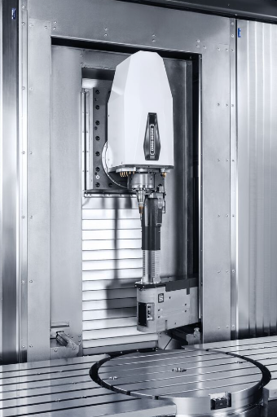

Der Werkzeugwechsel erfolgt prozesssicher hinter dem Arbeitstisch, was auch zur thermischen Stabilität beiträgt.

Präzisionsbearbeitung über den gesamten Arbeitsraum
Ein Highlight des Fahrständerkonzepts von DMG MORI ist die konstant auskragende Y-Achse. Sie verleiht der DMF 300|11 eine gleichbleibende Steifigkeit über den gesamten Verfahrweg. Dadurch können Anwender – unabhängig von der Spindelposition – jederzeit die maximale Spindelleistung abrufen. Umfangreiche Kühlmaßnahmen im Standard gewährleisten eine hohe thermische Langzeitgenauigkeit mit minimalen Toleranzen.
Die Kugelgewindetriebe in der X-, Y- und Z- Achse werden über einen Zahnriemen mit Pfeilverzahnung angetrieben und sorgen hier für beste Oberflächengüten. Die Eilgänge liegen bei 42 m/min in allen Achsen, optionale Linearantriebe kommen auf 80 m/min in der X-Achse und 60 m/min in der Y- und Z-Achse. Eine B-Achse mit der integrierten speedMASTER Spindel mit 15.000 min⁻¹ gehören zur Grundausstattung der DMF 300|11. Alternativ ist ein Modell mit 20.000 min⁻¹ speedMASTER Spindel verfügbar sowie eine 12.000 min⁻¹ powerMASTER Spindeln mit höherem Drehmoment (288 Nm). Wie für alle MASTER Spindeln gilt auch hier eine laufzeitunabhängige Gewährleistung über 36 Monate. Ein Highlight ist die HSK-A100 Schnittstelle, wodurch die Zerspanleistung der Maschine nochmals gesteigert werden kann.

Zukunftsorientierte Ausstattung
Damit die DMF 300|11 eine zukunftssichere Investition bleibt, ist DMG MORI in der Lage, die Fahrständermaschine mühelos in digitale Infrastrukturen einzubinden. Exklusive DMG MORI Technologiezyklen steigern darüber hinaus die Produktivität in der Bearbeitung, beispielsweise durch die problemlose Programmierung von frei schwenkbaren Winkelköpfen mittels angularTOOL. Noch produktiver wird die Fertigung auf der DMF 300|11 durch Automationslösungen, zum Beispiel mittels Roboterkonzepten. Hierfür hat DMG MORI bereits entsprechende Schnittstellen integriert.

